Участь Роменського ВПУ в ІІ етапі Всеукраїнського конкурсу фахової майстерності за професією «Кухар»
13.03.2019
Учень Роменського ВПУ Дяченко Дмитро (гр. КК-4) взяв участь у ІІ етапі Всеукраїнського конкурсу фахової майстерності серед учнів 18 закладів професійної (професійно-технічної) освіти області за професією «Кухар». Конкурс відбувся 05-06 березня 2019 року в Сумському центрі ПТО харчових технологій, торгівлі та ресторанного сервісу у два тури: теоретичний та практичний.
У рамках першого дня змагань учасники демонстрували професійні вміння та навички. Завдання практичного туру для кухарів відповідали вимогам 4 кваліфікаційного розряду та передбачали виконання 2-х завдань: приготування філе курячого фаршированого зі складним гарніром та яблук, смажених у тісті.
Під час теоретичного туру учасники на персональних комп`ютерах виконували тестові завдання із предметів професійно-теоретичної підготовки.
За результатами конкурсних змагань Дмитро нагороджений Дипломом учасника ІІ етапу Всеукраїнського конкурсу фахової майстерності.
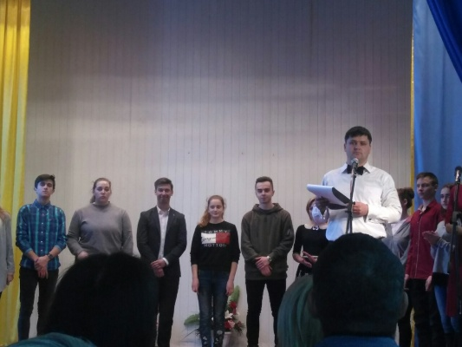
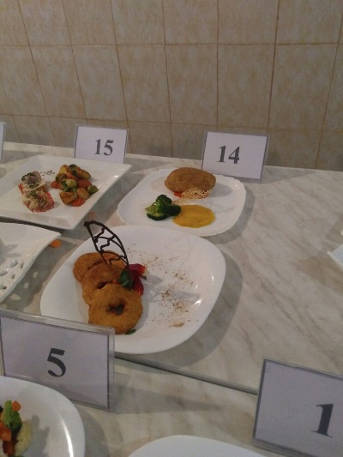
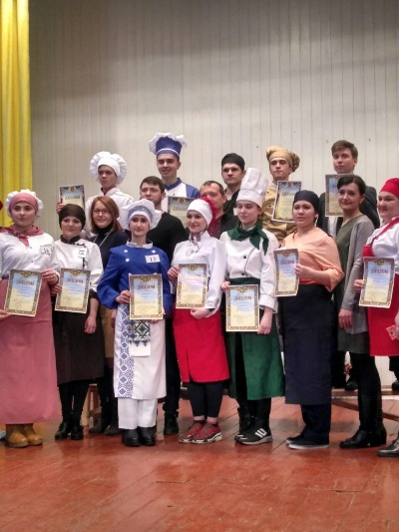
На фото: учень Роменського ВПУ Дяченко Дмитро (гр. КК-4) взяв участь у ІІ етапі Всеукраїнського конкурсу фахової майстерності за професією «Кухар»

Вітаємо переможців ІІ етапу Всеукраїнських учнівських олімпіад зі спеціальних дисциплін серед учнів державних професійно-технічних навчальних закладів Сумської області
03.03.2019
Учні ДПТНЗ «Роменське ВПУ» взяли участь ІІ етапі Всеукраїнських учнівських олімпіад зі спеціальних дисциплін серед учнів державних професійно-технічних навчальних закладів Сумської області, який відбувся 21 лютого 2019 року на базі державного професійно-технічного навчального закладу «Конотопське вище професійне училище». Цього року змагалися 86 учнів І-ІІІ курсів із 27 закладів професійної (професійно-технічної) освіти та 1 міжшкільного навчально-виробничого комбінату за професіями: «Муляр», «Кухар», «Продавець продовольчих товарів», «Електрогазозварник», «Слюсар з ремонту колісних транспортних засобів».
Олімпіади проводиться з метою виявлення обдарованої молоді серед учнів професійно-технічних навчальних закладів і надання їм підтримки у професійному, інтелектуальному зрості, зміцненні знань, та з метою поширення позитивного досвіду інноваційних технологій між різними навчальними закладами. Наші учні в інтелектуальних змаганнях показали глибокі знання з предметів професійно-теоретичного навчання, які були гідно оцінені членами журі.
Відповідно до Умов проведення та критеріїв оцінювання II етапу Всеукраїнських учнівських олімпіад визначено переможців, серед яких учні Роменського ВПУ:
- з професії «Муляр»
І місце – Юлія Тимошенко, група МШП-2, (викладач Новак О. І.)
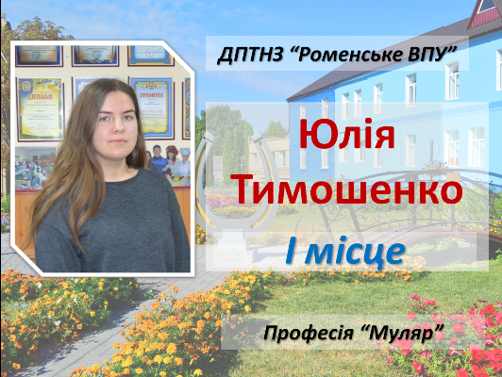
- з професії «Кухар»
ІІ місце – Антон Шебедя, група КК-4, (Викладач Гончаренко Н. М.)
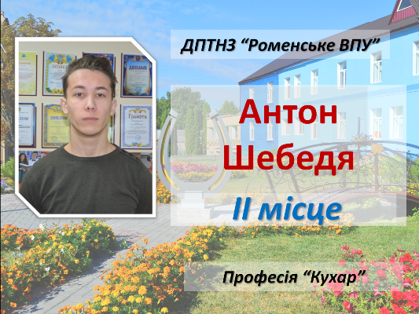
- з професії «Електрогазозварник»
ІІ місце – Вячеслав Горян, група АСЕ-4, (викладач Омеляненко О. В.)
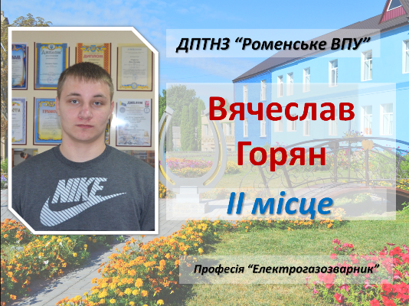
- з професії «Продавець продовольчих товарів»
ІІІ місце – Вячеслав Гаркавенко, група ПП-3 , (викладач Полуян С. В.)
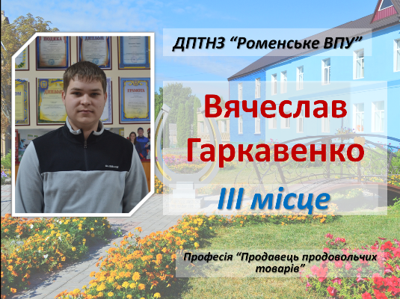
Вітаємо переможців ІІ етапу Всеукраїнських учнівських олімпіад та бажаємо наснаги, творчих злетів, подальшого професійного вдосконалення і зросту! Не зупиняйтеся на досягнутому й сміливо крокуйте вперед!

Вітаємо з перемогою!
30.03.2018
27 - 28 березня 2018 року на базі Сумського центру професійно-технічної освіти з дизайну та сфери послуг відбувся обласний етап Всеукраїнського конкурсу фахової майстерності серед учнів закладів професійної (професійно–технічної) освіти з професії «Кравець». ДПТНЗ «Роменське ВПУ» представляла учениця групи КЗ-4 Гирич Катерина.
За результатами двох днів конкурсних змагань вона виборола почесне І місце та була нагороджена Дипломом. Майстер виробничого навчання Помаран Тетяна Миколаївна отримала Подяку за вагомий особистий внесок у справу навчання, виховання учнівської молоді та підготовку переможця.
Бажаємо Катерині творчого натхнення та впевненості у власних силах.
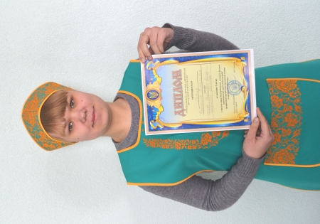
На фото: Гирич Катерина, переможець ІІ етапу Всеукраїнського конкурсу фахової майстерності за професією "Кравець"

Всеукраїнський конкурс фахової майстерності за професією «Муляр»
02.03.2018
На базі ДПТНЗ «Сумське вище професійне училище будівництва і дизайну» 27-28 лютого відбувся обласний етап Всеукраїнського конкурсу фахової майстерності серед учнів закладів професійної (професійно-технічної) освіти за професією «Муляр», в якому взяли участь 7 найкращих учнів із Сум, Ромен, Кролевецького, Липоводолинського та Краснопільського районів.
У рамках першого дня конкурсу учасники пройшли теоретичний тур: виконували тестові завдання на персональних комп’ютерах та розв’язали задачі. Наступного дня учні виконували цегляну кладку – саме на основі цього завдання оцінювався рівень професійної підготовки майбутніх мулярів.
У навчальному закладі Олександра готували до конкурсу викладач спецдисциплін Новак О. І. та майстер виробничого навчання Литвиненко В. Х.
Після двох днів випробувань учень Роменського ВПУ – Грінчено Олександр посів ІІ місце, показавши високий рівень теоретичних знань та практичної підготовки.
«Галузь будівництва розвивається, дуже багато з’явилось нових технологій і зрозуміло, що кожен пересічний громадянин хоче проживати у зручному комфортабельному будинку. І саме таких фахівців сьогодні й готує професійно-технічна освіта й цьому прикладом є учні-переможці», - зазначила Наталія Самойленко – організатор конкурсу, директор Навчально-методичного центру профтехосвіти у Сумській області.
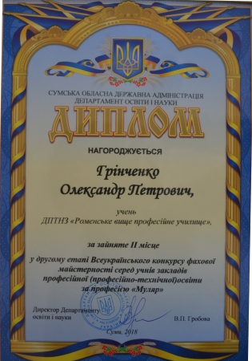
Чергова нагорода в будівельників
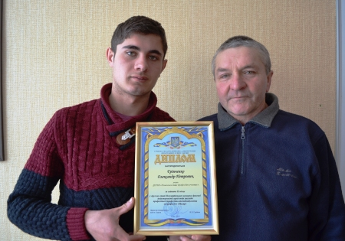
Грінченко Олександр разом із своїм наставником - майстром в/н Литвиненком В.Х.

Обласний огляд-конкурс відеоуроків виробничого навчання з професій будівельного та деревообробного профілів
13.01.2017
Кваліфікація майбутніх робітників залежить від основи професійної підготовки – уроку виробничого навчання. З метою визначення рівня організації та проведення уроків виробничого навчання у професійно-технічних навчальних закладах навчальних закладах у грудні 2016 року пройшов обласний огляд-конкурс відеоуроків з професій будівельного та деревообробного профілів.
У конкурсі взяло участь 14 державних професійно-технічних навчальних закладів, де здійснюється підготовка робітничих кадрів з професій опоряджувального профілю: лицювальника-плиточника, штукатура, маляра, фахівців з кам’яних робіт: муляра та деревообробки: столяра будівельного.
Основними критеріями оцінювання результатів конкурсу були актуальність та правильність у визначенні теми та мети уроку, креативність, професійна компетентність майстра виробничого навчання, використання на уроках новітніх виробничих та інноваційних технологій, сучасного обладнання, інструменту та матеріалів, забезпечення дидактичними та технічними засобами навчання.
Підбиття підсудків засідання конкурсу відбулося 10 січня 2017 року. Очолила роботу журі – Ігнатенко Ганна Володимирівна, завідувач кафедри професійної освіти та технологій сільськогосподарського виробництва Глухівського національного педагогічного університету імені Олександра Довженка. До складу журі увійшли представники державних професійно-технічних навчальних закладів: Глуходід Ольга Миколаївна, заступник директора з навчальної роботи ДНЗ «Білопільське вище професійне училище», Міщенко Надія Григорівна, заступник директора з навчально-виробничої роботи ДПТНЗ «Роменське вище професійне училище», Цебро Світлана Миколаївна, старший майстер ДПТНЗ «Лебединське вище професійне училище лісового господарства», Харченко Ганна Петрівна, майстер виробничого навчання ДПТНЗ «Конотопський професійний ліцей».
Журі відзначило високий рівень професійної компетентності всіх учасників конкурсу, їх старанність, відданість свої справі.
Участь у даному конкурсі взяв і ДПТНЗ «Роменське ВПУ», представивши на розгляд журі відеоурок майстра виробничого навчання ІІ категорії Товстоп’ята Олексія Івановича за темою «Мурування кутів у півтори цеглини за багаторядною системою перев’язування швів».
За результатами конкурсу майстер виробничого навчання ДПТНЗ «Роменське вище професійне училище» Товстоп’ят Олексій Іванович посів ІІ місце з професії «Муляр».
Вітаємо Олексія Івановича з перемогою та бажаємо подальших успіхів!
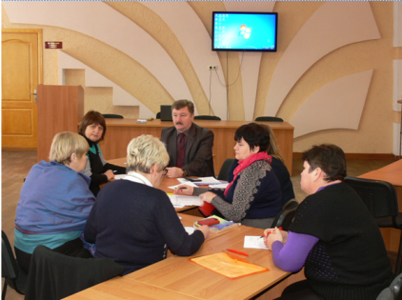
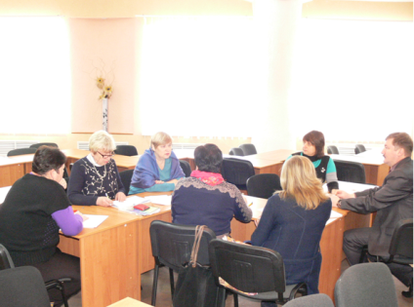
На фото: під час підбиття підсумків членами журі

Вітаємо Понпу Ярослава з перемогою!
03.05.2016
26 квітня на базі ДПТНЗ "Сумський центр ПТО" відбувся ІІ етапі Всеукраїнського конкурсу фахової майстерності за професією "Електрогазозварник", у якому взяли участь представники 10 навчальних закладів області.
Учень училища з групи АСЕ-3 Понпа Ярослав виборов ІІІ місце у цьому конкурсі.
Вітаємо Ярослава з перемогою!
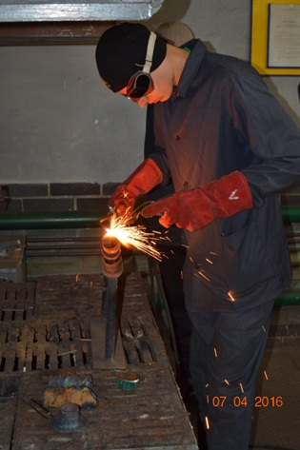
На фото: Понпа Ярослав, учень групи АСЕ-3, який виборов ІІІ місце у ІІ етапі Всеукраїнського конкурсу фахової майстерності за професією "Електрогазозварник"

Зорепад професійних успіхів
28.02.2015
Всеукраїнські учнівські олімпіади з предметів професійної підготовки — це різновид інтелектуальних змагань на освітньому просторі України, покликаний заохотити учнівську молодь до вивчення спеціальних предметів.
Саме тому учні ДПТНЗ «Роменське ВПУ» є активними учасниками Всеукраїнських учнівських олімпіад і з спеціальних дисциплін за напрямком підготовки, що дає їм можливість не тільки перевірити свої знання та вміння, а й продемонструвати оригінальність мислення, здібность до наукового пізнання.
У ДПТНЗ «Конотопське вище професійне училище» 27.02.2015 року відбувся ІІ (обласний) етап Всеукраїнських учнівських олімпіад зі спеціальних дисциплін серед учнів державних професійно-технічних навчальних закладів області. У змаганнях взяли участь учні І-ІІІ курсів з 29 навчальних закладів та 2 міжшкільних навчально-виробничих комбінатів за 11 професіями.
Усі учасники олімпіади старалися гідно представити свої навчальні зклади, продемонструвати не тільки власні знання, а й професіоналізм своїх викладачів.
Команда ДПТНЗ «Роменське ВПУ» була представлена для участі в учнівських олімпіадах з професій:
«муляр» (кваліфікація – 3 розряд) - Запорожченко Роман Анатолійович;
«кухар»- (кваліфікація – 3 розряд) - Лазоренко Ростислав Віталійович;
«кондитер» (кваліфікація – 4 розряд) – Кошман Катерина Іванівна;
«продавець продовольчих товарів» (кваліфікація – 3 розряд) – Трофименко Людмила Олександрівна;
«електрогазозварник»(кваліфікація–2розряд)- Батурін Станіслав Олексійович;
«кравець, закрійник» (кваліфікація – 2 розряд) - Ільяшевич Юлія Сергіївна;
«слюсар з ремонту автомобілів» (кваліфікація – 3 розряд) - Понпа Ярослав Володимирович;
«столяр» - (кваліфікація – 3 розряд) – Мисюра Олександр Романович.
Наполеглива праця,старанність у навчанні дали свої результати, наші учні стали призерами олімпіад з професійної підготовки:
1 місце – учениця групи КК-4 за професією «Кондитер» Кошман Катерина Іванівна, викладач Філімонова О.А.;
2 місце – учень групи БС-4 за професією «Муляр» Запорожченко Роман Анатолійович,викладач Новак О.І.;
учень групи АСЕ-2 за професією«слюсар з ремонту автомобілів» Понпа Ярослав, Володимирович, викладач Омеляненко О.В.;
учень групи АСЕ-4 за професією «електрогазозварник» Батурін Станіслав Олексійович, викладач Омеляненко О.В.;
3 місце – учень групикк-3 за професією «Кухар» Лазоренко Ростислав Віталійович, викладач Філімонова О.А.;
учениця групи КЗ-3 за професією «Кравець,закрійник» Ільяшевич Юлія Сергіївна, викладач Пугач Т.М.
Увесь педагогічний і учнівський колективи ДПТНЗ «Роменське ВПУ» вітає переможців Всеукраїнських учнівських олімпіад з предметів професійної підготовки!
Творчих вам злетів та досягнень, нових перемог та здобутків .
Так тримати!
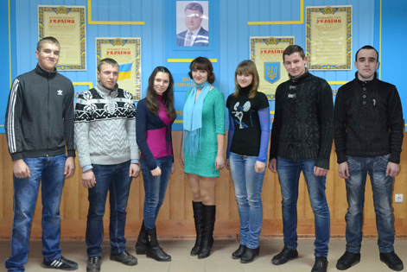
На фото: Учні ДПТНЗ «Роменське ВПУ» - переможці другого етапу Всеукраїнських учнівських олімпіад з предметів професійної підготовки

Змагалися кращі географи ПТНЗ
05.01.2015
Закінчився ІІ етап Всеукраїнської учнівської олімпіади з географії, проведеної серед учнів професійно-технічних навчальних закладів, що пройшов напередодні на базі ДПТНЗ «Роменське ВПУ».
Свої знання та досвід зібралися показати учні трьох навчальних закладів: ДПТНЗ «Роменське вище професійне училище», ДПТНЗ «Глинський професійний аграрний ліцей» та ДПТНЗ «Синівський професійний аграрний ліцей».
Олімпіада містила тестові завдання, у ході яких учасники мали вибрати правильні варіанти відповідей, позначивши їх у бланку та письмові з різноманітних тем з географії від 8 по 11 клас. А це теми і загальної географії, і географії материків та океанів, фізичної географії України, економічної та соціальної географії України і світу. Складним було і те, що всі завдання виконувалися без географічних атласів, які учні використовують на уроках географії.
По закінченню олімпіади журі приступила до перевірки виконаних завдань.
У результаті, кращими стали: Лазоренко Ростислав Віталійович, учень ДПТНЗ «Роменське ВПУ» - за завданнями 10 класу та Гулак Сергій Петрович, учень ДПТНЗ «Глинський ПАЛ» - за завданнями 11 класу.
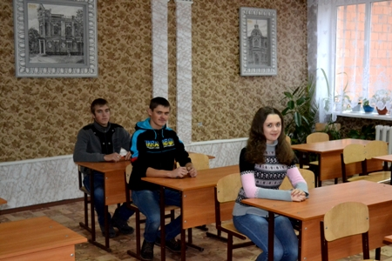
На фото: під час олімпіади з географії

І знову перші!
03.01.2015
28 грудня у ДПТНЗ «Конотопський професійний ліцей» пройшов ІІ етап Всеукраїнської учнівської олімпіади з інформаційних технологій.
Метою проведення Всеукраїнської учнівської олімпіади з інформаційних технологій є стимулювання творчого самовдосконалення учнів, зацікавлення їх у поглибленому вивченні інформатики; виявлення та розвиток обдарованих учнів, сприяння розвитку алгоритмічного мислення у школярів, підвищення інтересу до інформаційних технологій.
Олімпіада проводилася в один практичний тур і тривала 4 години.
Учні виконували завдання в MS Office Word, Excel, Access, PowerPoint.
Переможцем став учень 3 курсу ДПТНЗ «Роменське ВПУ» Карпець Євген!
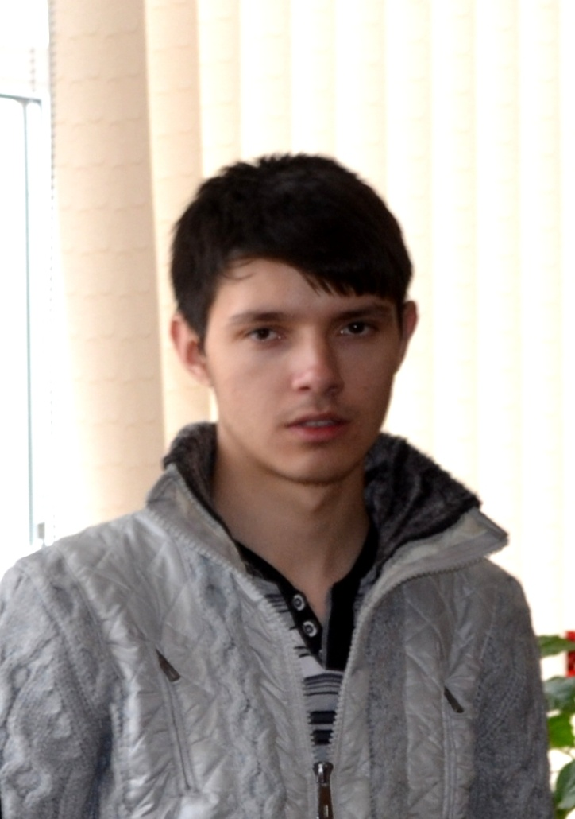
На фото: переможець олімпіади з інформаційних технологій - учень ДПТНЗ "Роменське ВПУ" Карпець Євген

Вітаємо з перемогою!
28.04.2014
24-25 квітня на базі Державного професійно-технічного навчального закладу «Сумський професійний ліцей харчових технологій та торгівлі» відбувся ІІ (обласний) етап Всеукраїнського конкурсу фахової майстерності з професії «Кухар». 19 переможців училищних конкурсів із професійно-технічних навчальних закладів області мали змогу продемонструвати свої знання та вміння. Обласний конкурс фахової майстерності серед учнів професійно-технічних навчальних закладів з професії „Кухар” проводився згідно з вимогами державних стандартів професійно-технічної освіти з метою підвищення рівня професійної майстерності та розвитку творчої активності учнів, поглиблення знань з сучасних виробничих технологій в сфері обслуговування. У навчальному закладі були створені всі умови для проведення конкурсу на високому організаційному рівні.
Від ДПТНЗ «Роменське вище професійне училище» у ІІ (обласному) етапі Всеукраїнського конкурсу участь взяла учениця групи КК-3 Бабка Олена, яка стала переможцем І етапу конкурсу фахової майстерності з професії «Кухар», що відбувся в училищі 9 квітня 2014 року. Результатом наполегливої та натхненної праці Олени під керівництвом наставників-професіоналів - майстра виробничого навчання Людмили Корогод та викладача спецдисциплін Тетяни Ільїної – стали високі показники майстерності, продемонстровані у ході змагання.
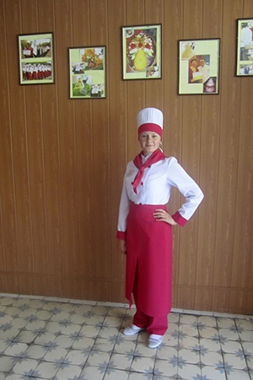
Олена Бабка - учасниця ІІ (обласного) етапу Всеукраїнського конкурсу фахової майстерності з професії «Кухар».
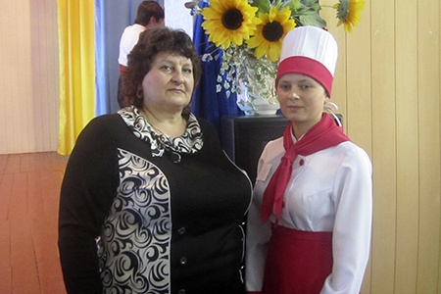
Олена Бабка та майстер-наставник Людмила Корогод.
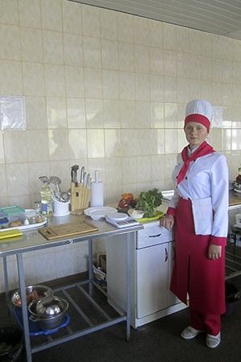
Конкурсантка Роменського ВПУ на робочому місці.
ІІ етап Всеукраїнського конкурсу фахової майстерності серед учнів з професії «Кухар» складався з двох частин – теоретичної та практичної. У перший день змагання було проведено жеребкування, після якого Олена Бабака разом з іншими конкурсантами приступила до створення своїх кулінарних шедеврів: котлети «Марічка » зі складним гарніром та овочевого салату з курячим філе. Хвилювання не завадило Олені продемонструвати впевненість у своїх силах, гідний рівень підготовки та обізнаність у кухарській справі.
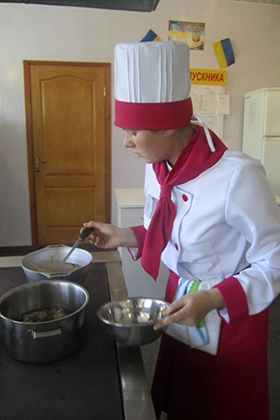
Олена у ході приготування конкурсної страви.
Теоретичний тур передбачав перевірку знань конкурсантів і проходив у формі виконання тестових завдань на комп’ютерах. Учасники дали відповіді на запитання , які стосувались технології приготування їжі, основ фізіології харчування, гігієни та санітарії, організації виробництва та обслуговування, устаткування підприємств харчування та охорони праці.
Підводячи підсумки обох турів члени журі відмітили високий рівень підготовки учасників ІІ (обласного) етапу Всеукраїнського конкурсу фахової майстерності з професії «Кухар», їхню наполегливість, цілеспрямованість, майстерність, художній та естетичний смак і висловили сподівання, що конкурсанти стануть справжніми майстрами, оскільки мають невичерпний потенціал, бажання та мистецький хист.
За результатами оцінювання конкурсних завдань учениця ДПТНЗ «Роменське вище професійне училище» Олена Бабака зайняла призове ІІ місце і отримала почесну грамоту. Від навчального закладу, в якому Олена здобуває професію кухаря, вона отримала найщиріші привітання та цінний подарунок.
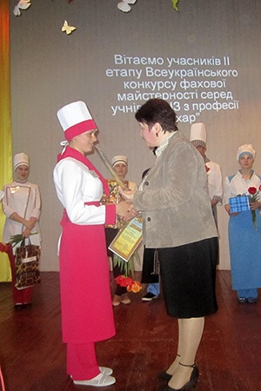
Директор НМЦ ПТО у Сумській області Ніна Зінчук вручає почесну грамоту Олені Бабці за зайняте ІІ місце.
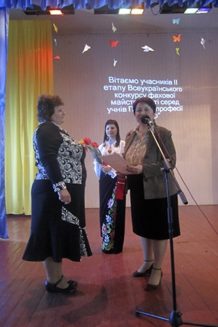
Вручення грамоти майстру виробничого навчання Людмилі Корогод.
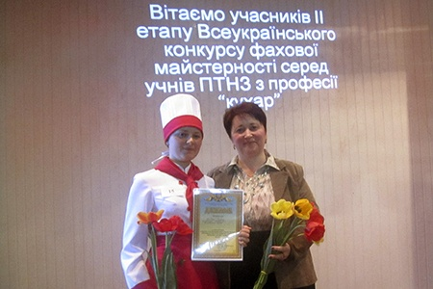
Директор НМЦ ПТО у Сумській області Ніна Зінчук та Олена Бабка.
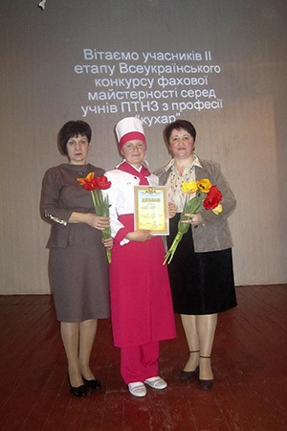
Директор НМЦ ПТО у Сумській області Ніна Зінчук,методист НМЦ ПТО у Сумській області Олена Темченко та учасниця змагання, учениця Роменського ВПУ, Олена Бабка.
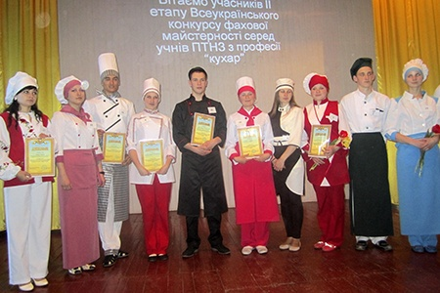
Конкурсанти - учасники ІІ (обласного) етапу Всеукраїнського конкурсу фахової майстерності з професії «Кухар».
Вітаємо Олену Бабку та її наставників з перемогою! Бажаємо успіхів на професійній ниві, нових злетів та досягнень, радості, миру, щасливої долі!
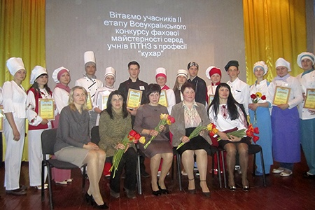
Фото на згадку. Учасники конкурсу з членами почесного журі.

Майстер Роменського ВПУ Віктор Литвиненко став переможцем у ІІ етапі Всеукраїнського конкурсу професійної майстерності з професії «Лицювальник – плиточник»
24.10.2013
22 – 23 жовтня 2013 року на базі Державного навчального закладу «Білопільське вище професійне училище» відбувся ІІ-й етап Всеукраїнського конкурсу професійної майстерності серед майстрів виробничого навчання системи професійно-технічної освіти з професії «Лицювальник – плиточник».
В конкурсі взяло участь 13 учасників з професійно-технічних навчальних закладів області.
Конкурс пройшов на високому організаційному рівні. Учасники конкурсу продемонстрували високий рівень теоретичної та практичної підготовки.
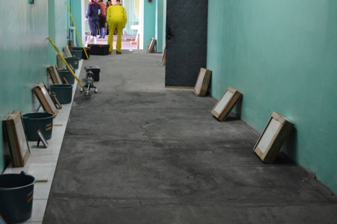
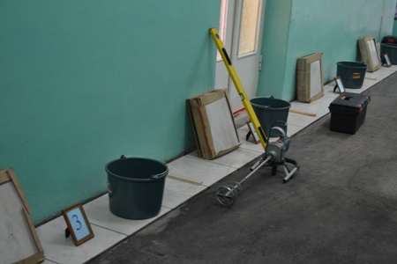
На фото: учасники конкурсу показали хороші знання у теоретичному турі та свої вміння у ході практичного
За кількістю набраних балів перше місце та право представляти область в ІІІ етапі Всеукраїнського конкурсу професійної майстерності серед майстрів виробничого навчання з професії «Лицювальник-плиточник» виборов Литвиненко Віктор Хідирнабійович - майстер виробничого навчання ДПТНЗ «Роменське вище професійне училище».
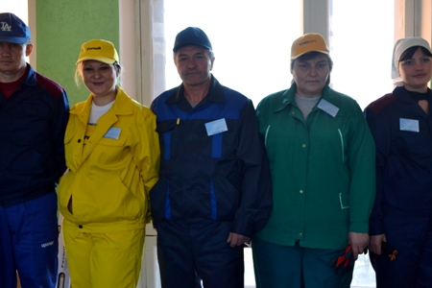
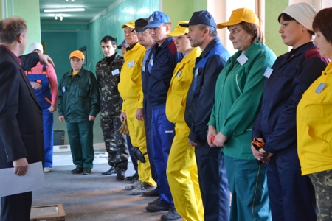
На фото: оцінки журі були досить суворі, але справедливі
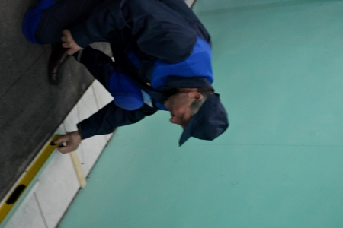
На фото: майстер виробничого навчання Віктор Литвиненко показав найкращі професійні знання та вміння
Друге та третє відповідно зайняли Добровольська Лариса Василівна - ДНЗ «Білопільське вище професійне училище» та Бричка Олена Іванівна - ДНЗ «Сумський хіміко-технологічний центр ПТО».
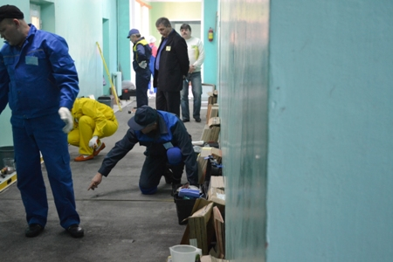
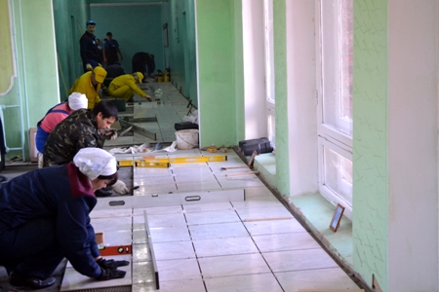
На фото: у ході Всеукраїнського конкурсу професійної майстерності

Роменське ВПУ взяло участь у обласному етапі Всеукраїнського конкурсу інноваційних технологій
30.09.2013
26-27 вересня на базі ДПТНЗ «Сумський професійний ліцей будівництва та автотранспорту» відбувся обласний етап Всеукраїнського конкурсу інноваційних технологій у сфері професійно-технічної освіти серед 30 професійно-технічних навчальних закладів Сумської області.
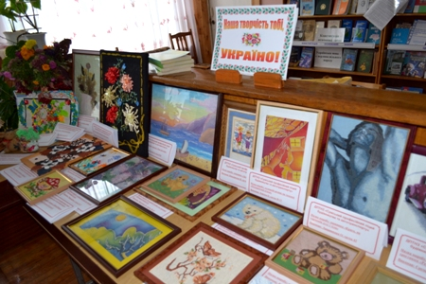
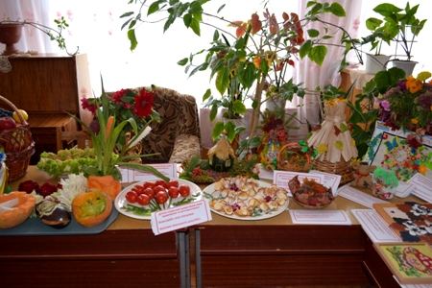
На фото: конкурс розпочався виставкою
Захід проводився з метою удосконалення науково-методичної роботи з творчими педагогічними і керівними кадрами, які здійснюють інноваційну освітню діяльність у сфері професійно-технічної освіти.
Основними завданнями конкурсу було: визначення стану реалізації та впровадження у навчально-виробничий процес сучасних методик професійного навчання із застосуванням новітніх педагогічних та виробничих технологій, техніки, обладнання, інструментів і матеріалів; пошук сучасних ефективних форм і методів організації впровадження інноваційних технологій у навчально-виробничий процес ПТНЗ; створення цілісної системи новітніх методик професійного навчання на основі вивчення кращого досвіду та його впровадження в інших навчальних закладах і установах. Професійно-технічні навчальні заклади презентували кращі інноваційні проекти осучаснення навчально-виробничого процесу для підвищення якості підготовки кваліфікованих конкурентоспроможних робітників.
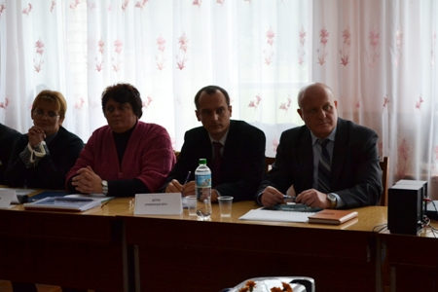
На фото: свою інноваційну діяльність представив і Державний професійно-технічний навчальний заклад "Роменське вище професійне училище"
Участь у конкурсі також взяв і ДПТНЗ «Роменське ВПУ», який представив на розсуд членів журі інноваційну діяльність, що проводиться на базі навчального закладу.
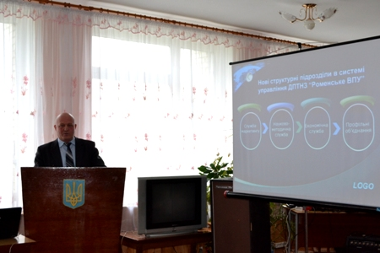
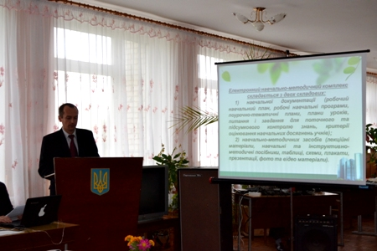
На фото: з доповідями виступили директор ДПТНЗ "Роменське ВПУ" Павло Помаран та викладач спецдисциплін будівельного профілю Олександр Омеляненко
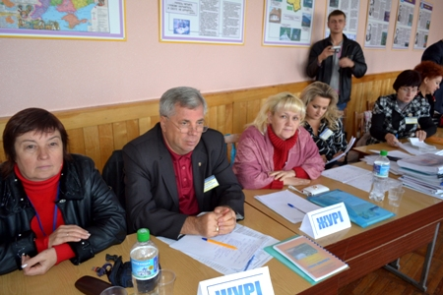
На фото: журі високо оцінили інноваційну діяльність Роменського ВПУ
У результаті, Роменське ВПУ із загальною сумою 32 бали вибороло почесне ІІ місце.
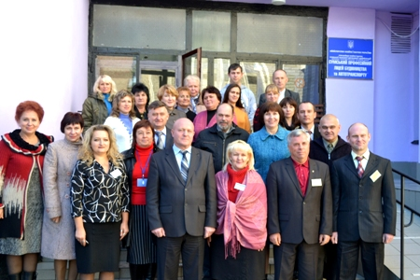
Фото на згадку. Учасники обласного етапу Всеукраїнського конкурсу інноваційних технологій у сфері професійно-технічної освіти

Кравці Роменського ВПУ серед кращих
08.04.2013
У всі часи в суспільстві панували певні погляди, смаки, художні уявлення про одяг. Все це пов`язано з професією кравця. Вона є однією з найдавніших і одночасно однією із найсучасніших і найнеобхідніших для людей. Результатом праці кравця є одяг: жіночий, чоловічий, дитячий, зимовий, літній і демісезонний, верхній і легкий.
Кравець - це фахівець, який може виконати технологічну обробку будь-якого, навіть найскладнішого, вузла одягу і зібрати всі його деталі в готовий виріб. Кравець може допомогти обрати свій стиль, свою модель, дати ділову пораду щодо одягу.
Днями, в місті Суми пройшов ІІ етап Всеукраїнського конкурсу фахової майстерності «Кращий за професією» серед учнів групи за професією «Кравець». Конкурс складався із двох етапів: теоретичного та практичного. У ході теоретичного етапу учні відповідали на ряд запитань та завдань. А от свої практичні знання конкурсанти показали, створюючи сукню.
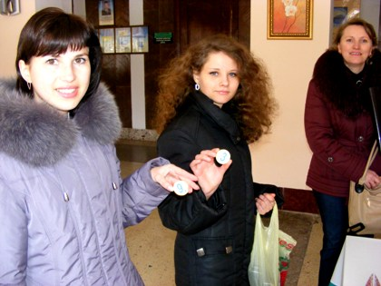
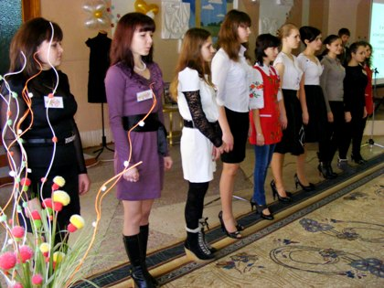
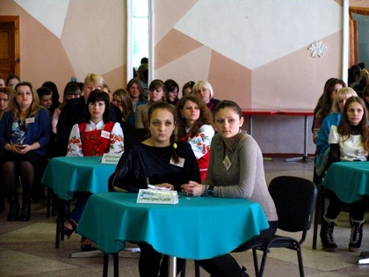
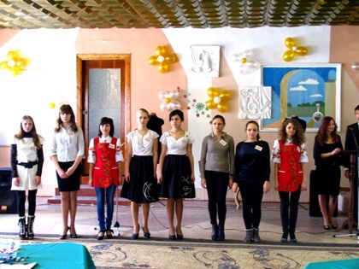
На фото:у ході ІІ етапу Всеукраїнського конкурсу фахової майстерності «Кращий за професією» серед учнів групи за професією «Кравець»
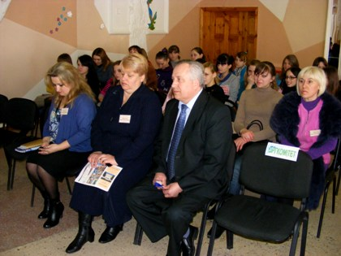
На фото: члени журі
ДПТНЗ «Роменське ВПУ» представляли учні - Лебедь Анна та Д`яченко Наталія. Підготували учнів майстер виробничого навчання Т. М. Помаран та викладач Т. М. Пугач.
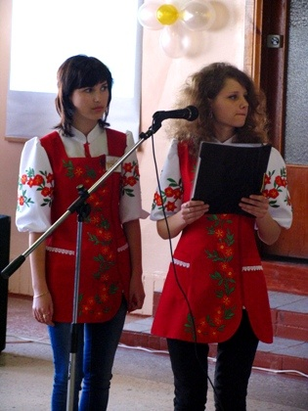
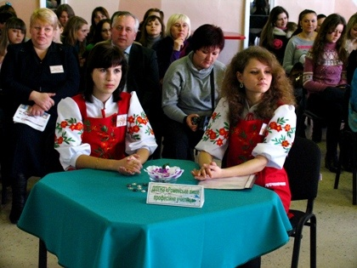
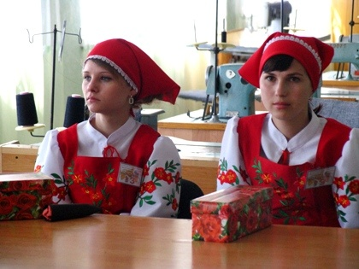
На фото: Лебедь Анна та Д`яченко Наталія - учениці ДПТНЗ "Роменське ВПУ" взяли участь у конкурсі фахової майстерності серед професії "Кравець ІV розряду"
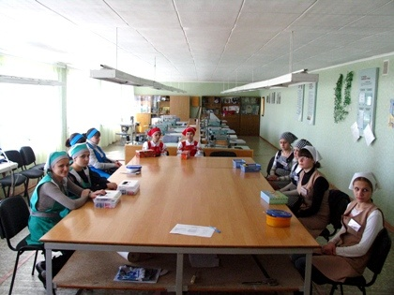
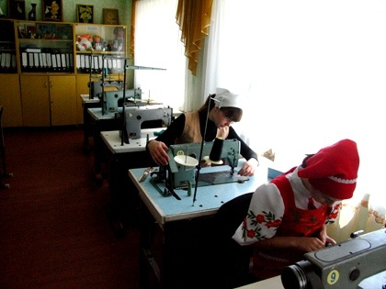
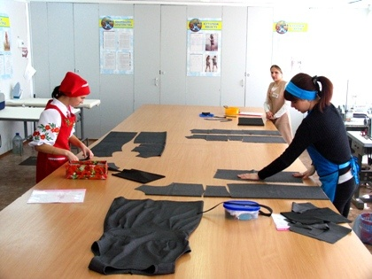
На фото: під час практичного туру конкурсу
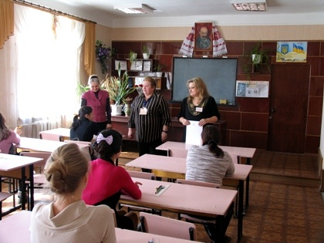
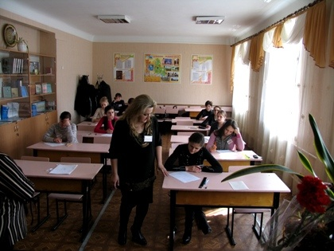
На фото: під час теоретичного туру конкурсу
У результаті конкурсу Д`яченко Наталія отримала Диплом за участь у конкурсі, а Лебедь Анна зайняла ІІ місце, з цим ми і вітаємо учасниць конкурсу.
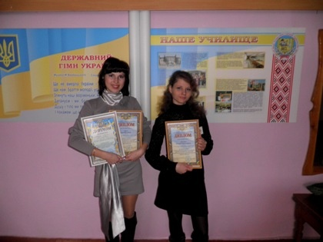
На фото: дипломант конкурсу Д`яченко Наталія та срібний призер Лебедь Анна
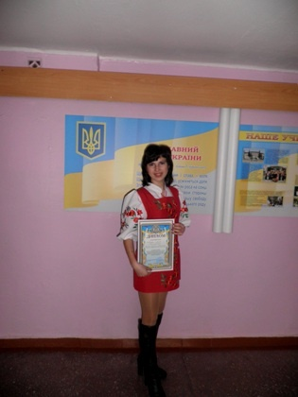
На фото: учениця групи КЗ-3 ДПТНЗ "Роменське ВПУ" Лебедь Анна зайняла ІІ місце у ІІ турі Всеукраїнського конкурсу фахової майстерності «Кращий за професією» серед учнів групи за професією «Кравець»

НАШІ НА ПЕРЕДОВИХ
27.10.2012
Працівники ДПТНЗ «Роменське ВПУ» - не тільки досвідчені педагоги та кваліфіковані вихователі. Вже неодноразово вони показували себе з найкращої сторони і на різноманітних конкурсах та фестивалях, здобуваючи лише призові місця.
Так, 17 вересня відбувся ІІ етап Всеукраїнського конкурсу професійної майстерності серед майстрів професії «кухар». Конкурс проходив в місті Суми. Наш навчальний заклад представляла майстер виробничого навчання – Конопленко Ірина Василівна.
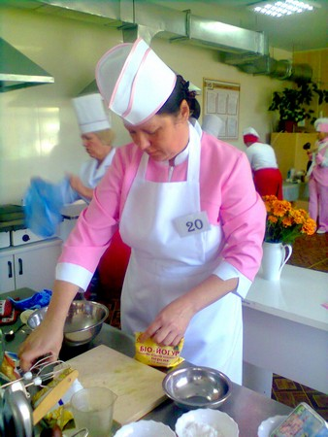
Майстер Роменського ВПУ Ірина Конопленко під час конкурсу професійної майстерності.

Три дня тривала напружена боротьба за звання «кращий» серед майстрів Сумської області. Найпродуктивнішим та найскладнішим днем конкурсу став день, коли майстри готували головну страву та десерт. Ірина Василівна відзначилася своєю основною стравою – рулетом «по-королівські». Журі прискіпливо визначало переможців серед 20 учасників. І ось результат – майстер ДПТНЗ «Роменське ВПУ» Конопленко Ірина Василівна зайняла третє місце.
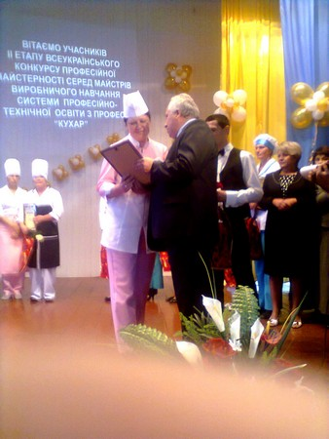
Під час нагородження переможців конкурсу серед майстрів професії «кухар».

І ось через місяць знову конкурс. Цього разу 17 жовтня в місті Кролевець пройшов ІІ етап Всеукраїнського конкурсу професійної майстерності серед майстрів професії «кравець». ДПТНЗ «Роменське ВПУ» в цьому конкурсі представляла майстер виробничого навчання Гречаник Марія Іванівна, яка перемогла в І етапі конкурсу.
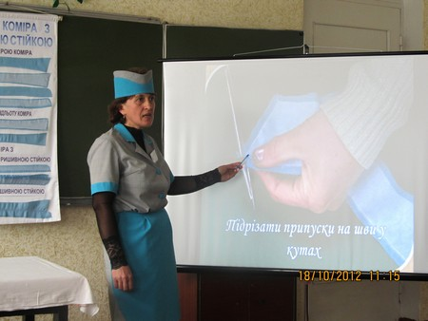
Майстер Роменського ВПУ Марія Гречаник у ході конкурсу.

У Кролевці атмосфера конкурсу була дуже напружена та вражала своєю насиченою програмою, де кожен учасник мав показати свої найкращі здібності в ході багатьох завдань. Серед напруженої боротьби конкурсанти й не помітили, як настала головна мить конкурсу – підведення підсумків. І от приємна винагорода, Гречаник Марія Іванівна зайняла друге місце.
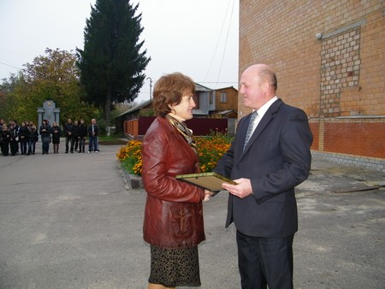
За найкращі результати - грамоту та численні привітання.

Ці результати обох конкурсів говорять про те, що у нашому навчального закладі працюють висококваліфіковані майстри виробничого навчання, які показали себе на високому рівні. Хотілося б відмітити взаємоповагу та взаємодопомогу на відділенні «Технології харчування, торгівельна та кравецька справа». Без цих якостей, ми б не досягли таких результатів.

Ми знову перші!
10.02.2012
Продавець – це не просто працівник, котрий стоїть за прилавком. Найперше – це консультант, який може чітко пояснити покупцеві характеристики того чи іншого товару, вказати його якості, переваги над іншими.
Саме так і вчасть працювати учнів Роменського ВПУ груп продавців викладачі Полуян С.В., Саєнко І.І. та вже мають результати своєї праці.
8-9 лютого на базі Недригайлівського ВПУ проходив ІІ етап Всеукраїнського конкурсу професійної майстерності за професією «Продавець продовольчих товарів». Від училища брала участь учениця групи ПП-2 Хомякова Галина, яку готувала майстер виробничого навчання Товстопят Г.І.
Галя перед членами журі змогла показати високий рівень теоретичної і практичної підготовки, всі набуті навички роботи та гідно виборола серед конкурсантів почесне І місце.
Наступний ІІІ етап відбудеться у м. Харків, де сподіваємось, Галина з гідністю представить наш навчальний заклад та покаже свій рівень досягнень із обраної професії.
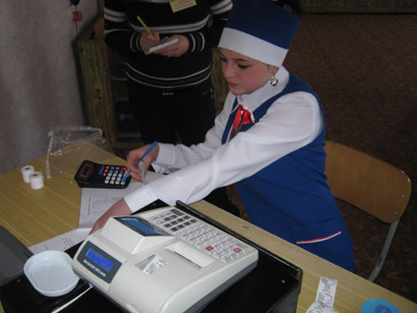

Переможець конкурсу Хомякова Галина.

Конкурс професійної майстерності з професії газоелектрозварювальник
29.03.2011
Відбувся обласний конкурс професійної майстерності з професії газоелектрозварювальників серед учнів ДПТНЗ Сумської області. Конкурс проводився на базі заводу СМПО імені Фрунзе безпосередньо у виробничому цехові, де учні мали змогу ознайомитися із сучасним обладнанням та механізмами для виконання зварювальних робіт на виробництві.
В конкурсі брали участь 19 учнів.
Учень нашого училища Швидко Леонід посів 4 місце.
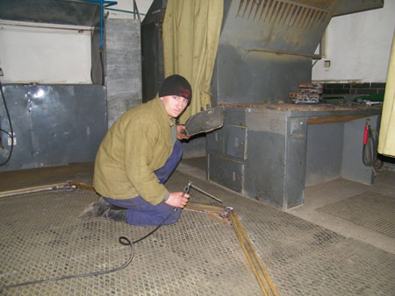

Конкурс фахової майстерності у м. Суми з професії «Кондитер»
23.03.2011
З 22 по 23 березня в місті Суми проводився обласний конкурс фахової майстерності з професії «Кондитер».
Від нашого училища в конкурсі брала участь Моцна Вікторія, учениця групи КК-3.
Конкурс проходив в ІІІ етапи.
І етап – домашнє завдання. Учасники конкурсу презентували тістечка власного виробництва.
На ІІ етапі конкурсу учасники готували та оздоблювали бісквітно-кремові торти.
ІІІ етап – теоретичний. Учасники конкурсу відповідали на тестові запитання.
У всіх трьох етапах Моцна Вікторія була відзначена членами журі.
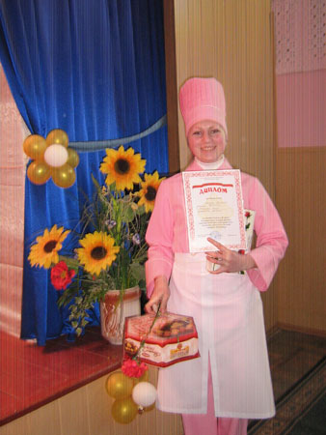
За результатами змагань учениця ДПТНЗ «Роменське ВПУ» Моцна Вікторія зайняла почесне ІІ місце в обласному конкурсі фахової майстерності з професії «Кондитер» і була нагороджена грамотою, цінними подарунками.
